БЮДЖЕТНОЕ ОБРАЗОВАТЕЛЬНОЕ УЧРЕЖДЕНИЕ ВОЛОГОДСКОЙ ОБЛАСТИ "ВОЛОГОДСКИЙ МНОГОПРОФИЛЬНЫЙ ЛИЦЕЙ"

Исследовательская работа
Влияние соединений молибдена на рост и развитие растений

Выполнили обучающиеся 7 «В»
БОУ ВО «Вологодский многопрофильный лицей»:
Гусев Арсений Вячеславович
Кеттунен Екатерина Андреевна
Научный руководитель
учитель биологии,
БОУ ВО «Вологодский многопрофильный лицей»
Зейслер Наталия Алексеевна

Вологодская область, Вологда
2022
Содержание
Введение……………………………………………………………… | 3
Литературный обзор…………………………………………………. | 4
Объекты и методы исследования…………………………………… | 6
Результаты и их обсуждение………………………………………… | 7
Выводы………………………………………………………………... | 10
Список использованных источников……………………………… . | 11
Приложения…………………………………………………………... | 12

Введение
В настоящее время продолжает быть актуальным изучение действия различных микроэлементов на рост, развитие, морфофизиологические процессы, продуктивность и устойчивость пшеницы в зависимости от факторов внешней среды и обеспеченности элементами минерального питания, в особенности азотом. Оценка действия микроэлементов на закономерности фотосинтетической деятельности растений в течение роста позволяет раскрыть закономерности влияния микроэлементов на продуктивность растений и разработать пути управления этим процессом. Этот раздел исследований относится к малоизученным. Недостаточно изучено и влияние микроэлементов на растения в стрессовых ситуациях, в частности в условиях засухи, что в настоящее время актуально в связи с глобальными изменениями климата.
Цель: Изучение влияния соединений молибдена на рост и развитие растений.
Задачи:
1. Оценить влияние соединений молибдена на прорастание семян.
2. Сравнить биологическую активность соединений молибдена.

Гипотеза: молибден будет отрицательно влиять на рост и развитие всех исследуемых видов растений.

Литературный обзор

Молибден и характеристика его соединений
Молибден – элемент, входящий в состав ряда ферментов и других соединений, способствующих росту растений. Молибден мало распространен. Добывается он из молибденовой руды, где составляет около 1% от общей массовой ископаемого. Также его находят в разных отходах от промышленного производства. Он содержится в ряде минералов, важнейший и первичный по происхождению из которых – MoS2 (молибденит). В промышленности ценными являются сульфид и оксид молибдена, молибдат аммония, натрия и др. (Микроэлементы. Молибден, 2022).

Содержание молибдена в различных типах почв
В грунте молибден содержится в разном виде:
- В минералах – кристаллическая решетка для растений недосягаема.
- В органике – используется после минерализации.
- В растворенном в воде виде – открытый доступ.
В нашей стране среднее количество молибденовых соединений на 1 кг почвы составляет около 2,6 мг, однако это значение немного меняется в зависимости от типа почвенных структур и их местонахождения. Большое количество молибдена находится:
- в земле, образующейся на некоторых гранитных горных породах (до 12 мг на 1 кг грунта), поскольку она богата органикой этих соединений;
- у месторождений молибденовых руд.
Самыми бедными считаются почвы, в составе которых есть много песка, затем идут глинистые, более богатые минералом.

Значение молибдена для растений
Молибден регулирует процесс транспортировки питательных веществ к точке роста, участвует в фотосинтезе (включен в состав хлоропластов, способствует образованию хлорофилла), а также углеводном и белковом обмене. Он влияет на обмен фосфора, повышает содержание витаминов и сахаров в плодах, ускоряет восстановление нитратов, таким образом ограничивая их накопление в овощной продукции. Этот микроэлемент содействует появлению клубеньков у бобовых, которые фиксируют атмосферный азот (концентрация молибдена в бобовых больше, чем в остальных растениях), входит в состав ферментов, помогая развитию культур и созреванию семян (Молибден для растений, 2022).

Признаки недостатка молибдена
Недостаток молибдена сначала проявляется на нижних листьях: они начинают куполиться, их края желтеют и закручиваются внутрь, могут возникать коричневые крапинки, но жилки остаются зелеными. При длительной нехватке молибдена старые листья утолщаются, а молодые плохо развиваются и имеют неправильную форму. Хлоропласты постепенно разрушаются, фотосинтез замедляется, растения накапливают нитраты, поскольку сокращен азотный обмен и синтез белков. Культуры становятся чувствительны к снижению температуры. Бобовые хуже фиксируют азот. Происходит укорачивание междоузлий, рост замедляется, цветение задерживается, пыльца образуется слабо, цветки отмирают. Урожайность падает. Дефицит молибдена может возникать из-за слишком низкого или слишком высокого уровня рН (менее 5,5 ед. и более 6,5 ед.), тогда его признаки могут проявляться вместе с симптомами недостатка фосфора. Если снижение рН раствора не помогло восстановить количество молибдена, необходимо приготовить новый раствор и заменить им раствор в мате. Усвоение молибдена ухудшается также из-за повышенного содержания сульфатов, марганца и меди в вытяжке из субстрата.
Симптомы недостатка: хлороз края листовой пластинки, нарушение свертывания цветной капусты, огненные края и деформация листьев, разрушение зародышевых тканей (Молибден для растений, 2022).

Признаки избытка молибдена в растениях
В поливной воде концентрация молибдена не должна превышать 0,25 мг/л. В случае его избытка в питательном растворе сокращается поступление меди в растения и возникает дефицит этого элемента.
Симптомы избытка: пожелтение или побурение листьев, угнетение роста корней, угнетение кущения, тормозится рост растений, не развиваются клубеньки на корнях, растения приобретают бледно-зеленую окраску, деформируются листовые пластинки, листья преждевременно отмирают (Молибден для растений, 2022).

Культуры, чувствительные к молибдену
К наиболее требовательным к молибденовым удобрениям относятся культуры — клевер, люцерна, соя, горох, фасоль, бобы, вика, люпин, рапс, некоторые овощные (салат, шпинат, цветная капуста, томаты). Молибденовые удобрения в меньшей степени повышают урожай небобовых культур, чем бобовых (Молибден для растений, 2022).

Молибденовые удобрения
В качестве молибденовых удобрений в основном применяется молибденовокислый аммоний (молибдат аммония, ((NH₄)₂MoO₄). В некоторых регионах используют отходы электроламповой промышленности.
Молибден входит в состав некоторых промышленных отходов. Так, в шлаках заводов ферросплавов содержится 0,2-0,6% молибдена, в отходах молибденовых обогатительных фабрик — 0,002-0,05%, отходы электроламповых заводов — 5-6%. Перспективной формой удобрений является молибденизированный суперфосфат, предназначенный для рядкового внесения в дозе 50 кг/га, что соответствует 50-100 г/га молибдена (Молибденовые удобрения, 2022).

Объекты и методы исследования
Объекты исследования
В качестве объектов исследования были выбраны виды из разных семейств, характеризующихся высокой активностью веществ, содержащих в своем составе молибден.
1. Семейство Крестоцветные
Горчица белая (Sinápis álba)
2. Семейство Бобовые
Клевер белый (Trifolium praténse)
3. Семейство Мятликовые (злаки)
Пшеница посевная (Triticum sativum)

Методы исследования
Исследовали влияние соединений молибдена при замачивании в растворах на прорастание семян различных семейств: Crucíferae, Fabáceae, Poáceae.
Проращивание семян проводили в чашках Петри, в каждую из которых помещали по 30 семян. Семена заливали растворами соединений молибдена в различных концентрациях по 10 мл в каждую чашку:
- (NH₄)₂MoO₄ (0,025; 0,0025 г/л),
- Na₂MoO₄ (0,024; 0,0024 г/л),
Концентрации веществ были выбраны на основе значений ПДК для почвы и водоемов. При чем расчеты проводились на молярное содержание самого элемента в веществе. Выбранные соединения отличались только по катиону. Кроме того, в почвах преобладают молибдаты.
В качестве контроля использовали дистиллированную воду. Чашки Петри размещали на световой полке. Всхожесть определяли, как долю проросших семян в процентах (ГОСТ).
Результаты и их обсуждение

Важным показателем роста и развития растения является всхожесть семян. Так, семена пшеницы, клевера и горчицы замачивали в молибдатах аммония и натрия. Важно отметить, что на пшеницу растворы молибдена повлияли не сильно: всхожесть увеличилась только в высокой концентрации молибдата аммония, отрицательно повлиял на всхожесть раствор молибдата натрия (таблица 1, рисунок 1).
Горчица оказалась наиболее чувствительной к различным растворам: ингибировали всхожесть все растворы молибдатов.
На всхожесть клевера все растворы оказали стимулирующее влияние.
Таблица 1. Влияние молибдатов на всхожесть семян (%)
Растение | Контроль | Na₂MoO₄ |  | (NH₄)₂MoO₄
Растение | Контроль | 0,0024 г/л | 0,024 г/л | 0,0025 г/л | 0,025 г/л
Пшеница | 96 | 88 | 95 | 95 | 99
Горчица | 62 | 42 | 48 | 29 | 69
Клевер | 32 | 38 | 33 | 56 | 43

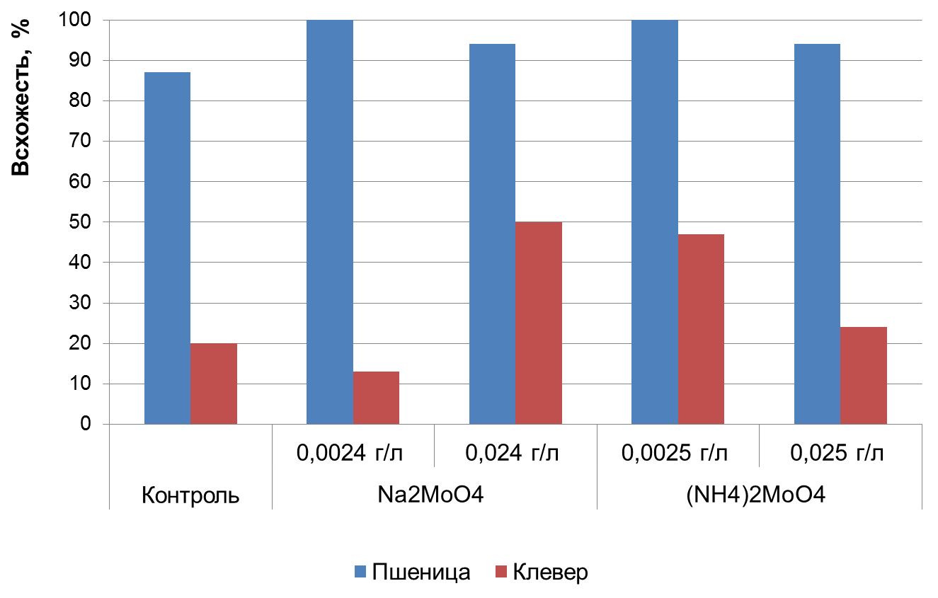
Рисунок 1. Влияние молибдатов на всхожесть семян при проращивании в чашках Петри.

Рост пшеницы стимулировали растворы молибдата натрия и аммония в высокой концентрации. На ростовые показатели горчицы все растворы повлияли отрицательно (таблица 2). Способствовал лучшему росту клевера только раствор молибдата натрия в концентрации 0,024 г/л.
В целом, горчица оказалась наиболее чувствительной к растворам молибдатов - каждый из них отрицательно повлиял как на всхожесть, так и на среднюю длину проростков (рисунок 2).

Таблица 2. Влияние молибдатов на ростовые показатели растений
Показатель | Контроль | Na₂MoO₄ |  | (NH₄)₂MoO₄
Показатель | Контроль | 0,0024 г/л | 0,024 г/л | 0,0025 г/л | 0,025 г/л
Пшеница
Длина побега, см | 10,4 | 10,4 | 10,6 | 9,5 | 11,3
Горчица
Длина корневой системы, см | 6,3 | 0,3 | 4,1 | 0,7 | 5,1
Клевер
Длина корневой системы, см | 0,6 | 0,3 | 0,9 | 0,4 | 0,6

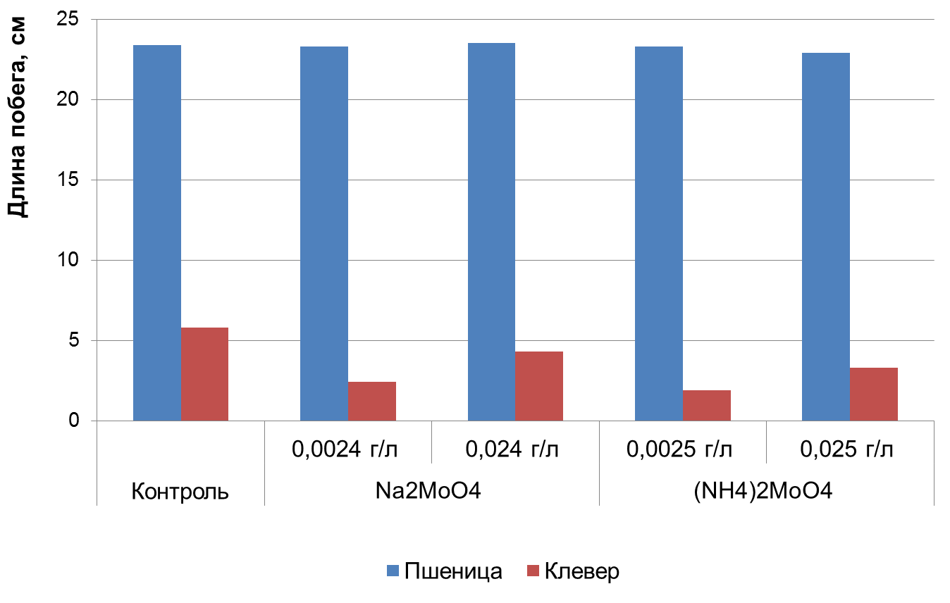
Рисунок 2. Влияние молибдатов на длину побега.

Также исследовали влияние растворов молибдатов при культивировании растений в почве (таблица 3, рисунок 3).
Таблица 3. Влияние молибдатов на рост при выращивании растений в почве
Показатель | Контроль | Na₂MoO₄ |  | (NH₄)₂MoO₄
Показатель | Контроль | 0,0024 г/л | 0,024 г/л | 0,0025 г/л | 0,025 г/л
Пшеница
Всхожесть, % | 87 | 100 | 94 | 100 | 94
Длина побега, см | 23,4 | 23,3 | 23,5 | 23,3 | 22,9
Сырая масса растения, г | 0,15 | 0,13 | 0,15 | 0,14 | 0,13
Сухая масса растения, г | 0,01 | 0,01 | 0,02 | 0,01 | 0,01
Клевер
Всхожесть, % | 20 | 13 | 50 | 47 | 24
Длина побега, см | 5,8 | 2,4 | 4,3 | 1,9 | 3,3
Сырая масса растения, г | 0,05 | 0,02 | 0,02 | 0,003 | 0,01
Сухая масса растения, г | 0,002 | 0,001 | 0,001 | 0,0004 | 0,001
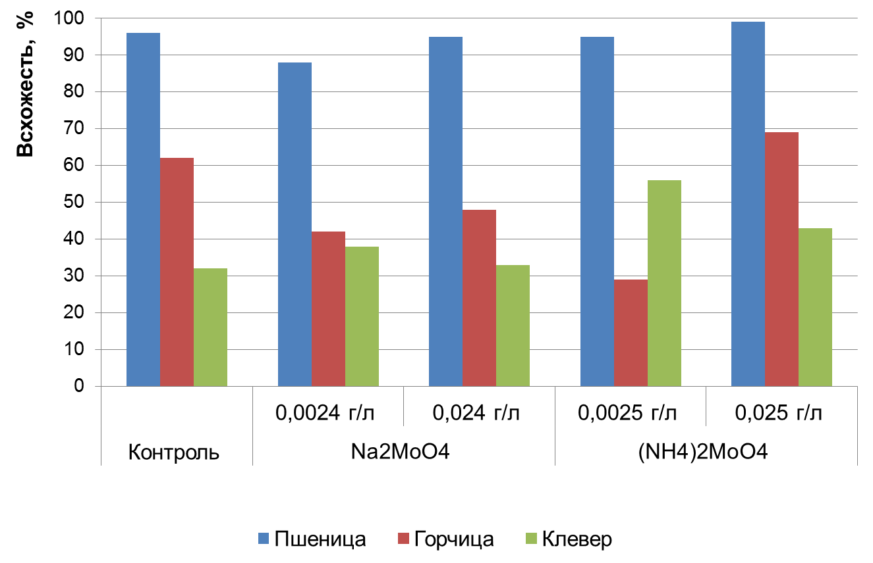
Рисунок 3. Влияние молибдатов на всхожесть семян при проращивании в почве.

Так, у клевера и пшеницы замачивание семян в исследуемых растворах привело к увеличению всхожести. При этом сухая и сырая масса растений уменьшилась, а на рост побега обработка не оказала влияния.

Выводы
Замачивание семян в молибдатах приводит как к стимуляции прорастания семян, так и к снижению всхожести. Наибольший положительный эффект при проращивании в водной среде оказал раствор раствор молибдата аммония в концентрации 0,025 г/л, в почве – проявились реакции, характерные для вида.
Оценка влияния молибдатов на ростовые показатели растений показала, что пшеница в целом не является чувствительной к молибдену культурой: показатели в различных растворах практически не отличаются от контрольных значений.
У горчицы увеличилась только всхожесть в растворе молибдата аммония в большей концентрации.
Клевер, также, как и горчица, является культурой, чувствительной к молибдену. В основном, показатели всхожести, средней длины стебля и корневой системы, сырой и сухой масс растения уменьшались, но, при выращивании в воде, всхожесть увеличилась практически во всех растворах молибдатов.
Таким образом, влияние молибдатов на всхожесть семян и рост растений зависит от комплекса факторов.

Список использованных источников

- Микроэлементы. Молибден. Электронный ресурс – https://agrostory.com/info-centre/agronomists/mikroelementy-molibden/
- Молибден для растений. Электронный ресурс – https://domikru.net/molibden-dlya-rastenij.html
- Молибденовые удобрения. Электронный ресурс – https://universityagro.ru/агрохимия/молибденовые-удобрения/
- СанПиН 2.1.4.1116-02. Электронный ресурс – https://docs.cntd.ru/docum-ent/901816045

Приложения
Приложение 1. Результаты опыта на рост горчицы в растворе молибдена (длины корня, см)

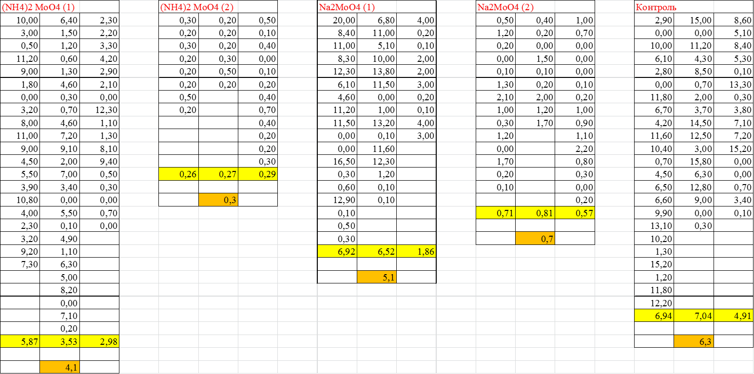
Приложение 2. Результаты опыта на рост клевера в растворе молибдена (длины корня, см)

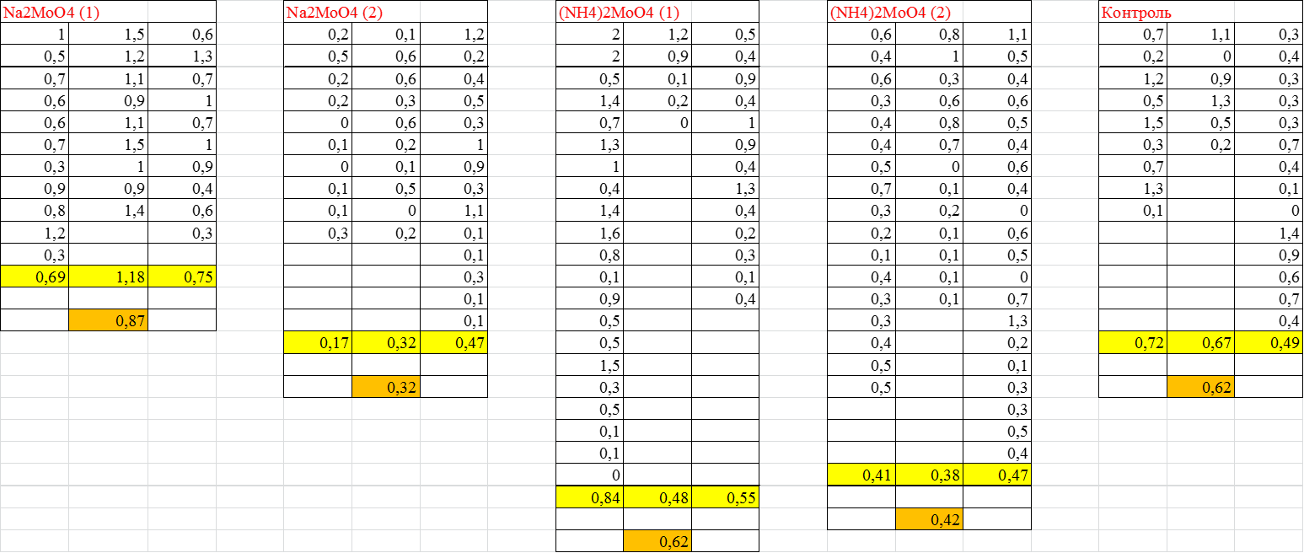

Приложение 3. Результаты опыта на рост пшеницы в растворе молибдена (длины стебля, см)
Приложение 4. Всхожесть семян клевера и пшеницы в почве с добавлением раствора молибдена (через неделю после начала опыта)
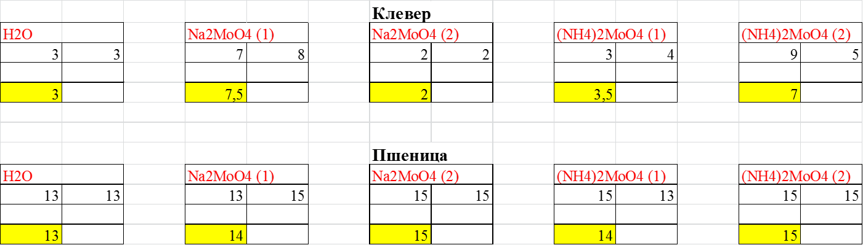

Приложение 5.Результаты опыта на рост клевера в почве с добавлением раствора молибдена (длины стебля, см; масса, г)
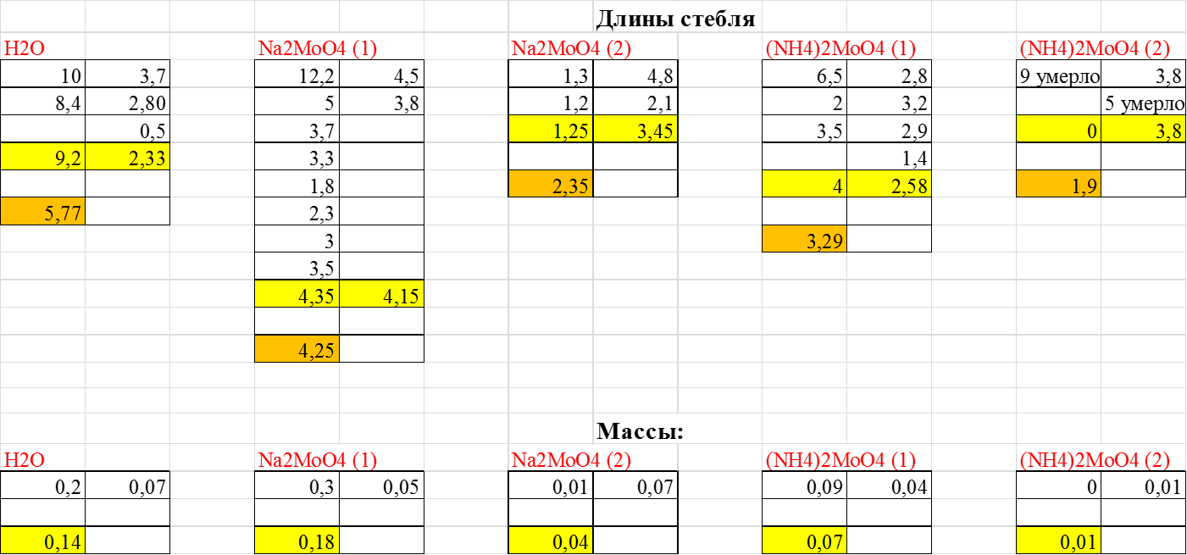

Приложение 6.Результаты опыта на рост пшеницы в почве с добавлением раствора молибдена (длины стебля, см; масса,г)
